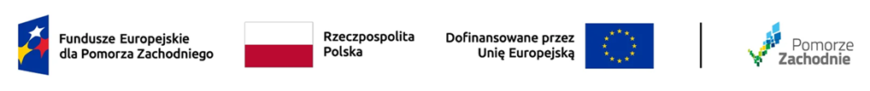
Załącznik nr 9 do SWZ
GM.II.271.6.2026
Wykonawca:
……………………………………………………………………….......
(pełna nazwa/firma, adres, w zależności od podmiotu: NIP/PESEL, KRS/CEiDG)
reprezentowany przez:
……………………………………
(imię, nazwisko, stanowisko/podstawa do reprezentacji)
Zamawiający:
Gmina Polanów
ul. Wolności 4
76-010 Polanów

Oświadczenie Wykonawcy o aktualności informacji zawartych w oświadczeniu,
o którym mowa w art. 125 ust 1 ustawy Prawo zamówień publicznych w zakresie podstaw wykluczenia z postępowania wskazanych przez Zamawiającego
POTWIERDZAJĄCE BRAK PODSTAW WYKLUCZENIA Z POSTĘPOWANIA
(składane przez Wykonawcę na wezwanie Zamawiającego)
Na potrzeby postępowania o udzielenie zamówienia publicznego p.n. „Organizacja zajęć i wyjazdów dla Seniorów z terenu Gminy Polanów w ramach projektu “AKTYWNY SENIOR TO SZCZĘŚLIWY SENIOR!” – część 1.
prowadzonego przez Gminę Polanów oświadczam/y, że informacje zawarte w oświadczeniu złożonym wraz z ofertą, o którym mowa w art. 125 ust. 1 ustawy PZP, w zakresie podstaw wykluczenia z postępowania, wskazanych przez Zamawiającego, o których mowa w :
- art. 108 ust. 1 pkt 3 ustawy Pzp,
- art. 108 ust. 1 pkt 4 ustawy Pzp, dotyczących orzeczenia zakazu ubiegania się o zamówienie publiczne tytułem środka zapobiegawczego,
- art. 108 ust. 1 pkt 5 ustawy Pzp, dotyczących zawarcia z innymi wykonawcami porozumienia mającego na celu zakłócenie konkurencji,
- art. 108 ust. 1 pkt 6 ustawy Pzp,
- art. 109 ust. 1 pkt 1 ustawy, odnośnie do naruszenia obowiązków dotyczących płatności podatków mi opłat lokalnych, o których mowa w ustawie z dnia 12 styczia 1991r.o podatkach i opłatach lokalnych (Dz. U. z 2019r. poz. 1170),
- art. 5k Rozporządzenia Rady (UE) nr 833/2014 z dnia 31 lipca 2014 r. dotyczącego środków ograniczających w związku z działaniami Rosji destabilizującymi sytuacjęna Ukrainie, dodanym Rozporządzeniem Rady (UE) 2022/576 z dnia 8 kwietnia 2022 r. w sprawie zmiany rozporządzenia (UE) nr 833/2014 dotyczącego środków ograniczających w związku z działaniami Rosji destabilizującymi sytuację na Ukrainie (Dz. Urz. UE nr L 111 z 8.04.2022 r. str. 1) i art. 7 ust. 1 ustawy z dnia 13 kwietnia 2022r. o szczególnych rozwiązaniach w zakresie przeciwdziałania wspieraniu agresji na Ukrainę oraz służących ochronie bezpieczeństwa narodowego
są nadal aktualne.

